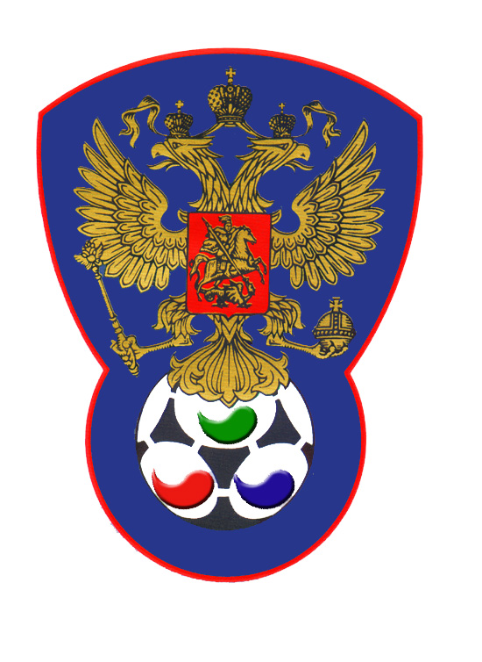 | ВСЕРОССИЙСКАЯ ФЕДЕРАЦИЯ  ФУТБОЛА ЛИЦ С ЗАБОЛЕВАНИЕМ ЦП | 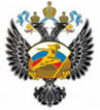

ПРОТОКОЛ № 10

Первенство России 2019 года по футболу среди лиц с заболеванием ЦП

Республика Татарстан | Олимпия (Тихвин)

Стадион « Кировец » г. Тихвин « 07 » октября 2019 года.
Начало в 10 часов 00 минут. Освещение Естественное. Количество зрителей чел.
Результат матча 8-2 в пользу команды «Республика Татарстан».
Первой половины 4-1 в пользу команды «Республика Татарстан».
Судейская бригада | Фамилия , Имя |  | Категория |  | Город
Главный судья | Жвакин Дмитрий |  | в/к |  | Лен.обл.
Помощник № 1 | Казарцев Василий |  | в/к |  | Санкт-Петербург
Помощник № 2 | Алексеев Алексей |  | 1/к |  | Санкт-Петербург
Резервный судья | Аньчков Денис |  | 1/к |  | Лен.обл.
Красные |  | футболки |  | Белые
Красные |  | гетры |  | Синие

№ | Фамилия | Имя | Кл | ЗМ | Замены |  | № | Фамилия | Имя | Кл | ЗМ | Замены
 |  |  |  |  | № | мин |  |  |  |  |  | № | мин
1 | Швейкин | Даниил | 1 |  |  |  | 1 | Сторожев | Кирилл | 1
6 | Загидуллин | Айнур | 1 |  | 27 | 38 | 2 | Сиников | Максим | 1
7 | Ахметшин | Айнур | 3 | 3 |  |  | 3 | Попов | Андрей | 1
8 | Попов | Сергей | 2 | 1 |  |  | 4 | Смолин | Александр | 1
11 | Валеев | Динар | 2 | 3 |  |  | 6 | Нечипуренко | Андрей | 2
13 | Галиахметов | Азамат | 1 |  |  |  | 7 | Никитин | Сергей | 2 | 2
26 | Гасымов | Эльчин | 2 | 1 |  |  | 9 | Окунев | Егор | 1
39 | Шакиров | Айдар | 1
27 | Зайнулин | Тимур | 1
5 | Хакимуллин | Булат | 1
4 | Габитов | Дамир | 1

Официальные представители
№ | Фамилия и инициалы | Должность | № | Фамилия и инициалы | Должность
1 | Забиров И.М. | Тренер | 1 | Литвинов А.А. | Тренер
2 |  |  | 2

Предупреждения игрокам ( Фамилия, Имя, номер игрока, команда, время, причины ) :
Попов Сергей № 8 Республика Татарстан на 14 мин – грубая игра.

Удаления игроков ( Фамилия, Имя, номер игрока, команда, время, причины ) :
Нет
Извещение о подаче протеста
Не поступало

Главный судья | _______________ | (Жвакин Д.)
 | подпись | фамилия и инициалы
Подпись представителя принимающей команды | _______________ | ( Забиров И.)
 | подпись | фамилия и инициалы
Подпись представителя команды гостей | _______________ | (Литвинов А.)
 | подпись | фамилия и инициалы

